Staré řecké báje a pověsti
Eduard Petiška
online

PROMÉTHEUS | POTOPA | FAETHÓN | ORFEUS
Založení Théb | PENTHEUS | MIDAS | TANTALOS
NIOBA | PELOPS | O ZLATÉM ROUNU | IÁSÓN A MÉDEA
HÉRAKLES | PERSEUS | DAIDALOS A IKAROS | THÉSEUS
SISYFOS | BELLEROFONTES | MELEAGROS | OIDIPUS A ANTIGONA
FILEMON A BAUCIS | ERÓS A PSÝCHÉ | GÝGES A PRSTEN | TROJSKÁ VÁLKA
ORESTES | ODYSSEOVY CESTY | POSLEDNÍ PŘÍBĚH BEZ KONCE | Staré řecké báje a pověsti (komplet)
Staré řecké báje a pověsti v PDF - stiskněte tlačítko TISK do PDF na horní liště.
<center>
 | <!-- Kontextová reklama Sklik --><div id="sklikReklama_47196"></div><script type="text/javascript"> var sklikData = { elm: "sklikReklama_47196", zoneId: 47196, w: 250, h: 250 }; </script><script type="text/javascript" src="http://c.imedia.cz/js/script.js"></script> | 
</center>

Mohlo by vás zajímat:

Biblické příběhy
Ivan Olbracht
STARÝ ZÁKON pro mládež

O ZLATÉM ROUNU
Žil kdysi v Řecku král, který měl manželku z božského rodu. Narodili se jim chlapec a děvčátko. Chlapci dali jméno Frixos a děvčátku říkali Hellé. Děti byly hezké a zdravé a král mohl nesmrtelným bohům děkovat, že mu dopřáli klid a štěstí uprostřed rodiny. Nevážil si však štěstí, které měl, a toužil po jiném. Vyhnal manželku z domu a oženil se znovu. Tak dostali Frixos a Hellé macechu. Macecha chlapce a děvčátko nenáviděla, hubovala je od rána do večera a týrala. Děti před ní utíkaly a schovávaly se raději v zahradě za královským palácem. Když je macecha nemohla najít, zlobila se tím víc a žalovala králi, jaké jsou to toulavé děti.
Ještě horší časy dětem nastaly, když se maceše narodili dva synové. Nevěděla, co nejhoršího by si na Frixa a Hellé vymyslila a co by o nich králi nalhala. Trestala je sama a přála si, aby je král trestal také a ještě přísněji, než je trestala ona. Bála se, že se její synové budou dělit o králův majetek s nenáviděnými dětmi, a přemýšlela, jak to zařídit, aby její vlastní děti dostaly celé království. Za bílým čelem jí narůstaly černé myšlenky. Rozhodla se, že děti zahubí. Věděla, že by jí král nedovolil děti zahubit, a proto krutý čin lstivě a dlouho připravovala.
Svolala tajně ženy té krajiny a řekla jim:
„Vím, jak jste pracovité, a přece nejste bohaté. Pracujete vy a vaše rodiny, a sotva naplníte sýpky obilím. Dověděla jsem se způsob, jak ztrojnásobíte úrodu na svých polích. Ráda vám to kouzlo prozradím. Dříve než vyjdete se setbou na pole, musíte zrno upražit. Uvidíte, že na vaši sklizeň nepostačí sýpky. Kouzlo nikomu neprozraďte, ani svým mužům. Kdybyste někomu o tom pověděly, nic by se vám nepodařilo a za vyzrazené tajemství by vás stihl trest nesmrtelných bohů.„
Ženy poděkovaly královně za radu a radostně se rozešly do svých domovů. Viděly už, jak se k nim blíží bohatství na zlatém voze plném zlatých klasů. Nikomu se s tajemstvím nesvěřily. Před setbou potají obilí upražily a těšily se na sklizeň.
Pole se brzy vesele zazelenala, ale z hlíny nevyrážely štíhlé zelené jazyky osení, nýbrž jen plevel a bodláčí. V celém kraji bylo po úrodě. Ženy mlčely, a nikdo nevěděl, proč osetá pole neprobouzejí setbu k životu jako každý rok. V zemi vypukl hrozný hlad.
Lstivá královna poradila královi, aby vyslal do delfské věštírny posla zeptat se, proč bohové seslali na jeho zemi tak neslýchaný hladomor. Usouzený král určil posla. Než se vydal posel na cestu, zavolala si ho královna a nasypala mu do hrstí zlato. Přitom mu řekla:
„Zde máš první díl své odměny, a když dobře vykonáš, co ti uložím, dostaneš ještě jednou tolik. Nechoď do Delf. Vydej se jen tím směrem, ale zdržuj se v lesích. Až uplyne doba, kdy by ses vracel z Delf, vrať se k nám do paláce a oznam králi tuto věštbu: Hlad z tvé země odejde a pole budou zase rodit, dostane-li se bohům oběti. Tou obětí ať je Frixos a Hellé.“
Posel opojený pokladem, který držel v hrstech, horlivě všechno slíbil. Předstíral odchod do Delf, a zatím se toulal po lesích. Z lesa se vrátil do královského paláce a přednesl králi hroznou věštbu. Král nechtěl o splnění takové věštby ani slyšet. Macecha dostala strach, že by král mohl před činem couvnout, a poštvala hladovějící ženy.
„Jděte,„ volala, „a přinuťte krále, aby splnil, co věštba přikazuje, jinak pomřeme všichni hlady. Já chtěla vaše dobro, ať chce vaše dobro i král. Dokud Frixos a Hellé žijí, nebude usmířen hněv bohů.“
Po takové řeči se srotily před palácem zástupy lidu a žádaly na královi, aby se nezdráhal uposlechnout božského výroku. Davy se bouřily, volaly a hrozily. Král musil povolit.
Macecha dala děti na noc uzavřít v komoře, aby snad před obřadem neutekly. Druhý den ráno měly být obětovány.
Všem se zdála noc dlouhá. Macecha nemohla spát radostí, že se jí už zítra ukrutné dílo podaří, král nemohl usnout žalem a děti se tiskly k sobě v noční tmě a úzkostí sotva dýchaly.
Jakmile se jitřní paprsky dotkly obzoru, hrnuly se k místu oběti zástupy lidí. Lid se těšil, že oběť sejme prokletí z polí a že bude konec hladu a nouzi.
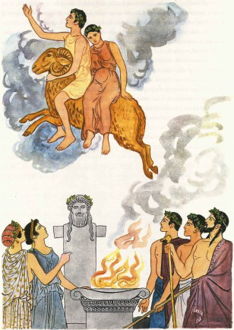
Frixa a Hellé vyvedli z komory, ověnčili je a odvedli k oltáři. Zástupy utichly. Frixos se naposledy rozhlédl kolem sebe a zdvihl oči k modrému nebi. Tu spatřil na obloze třpytivý oblak. Oblak rostl a rostl, snesl se k zemi a zahalil zástupy i oltář a skryl v sobě obě děti. Z bělostné mlhy vyskočil zlatý beran a poklekl před ustrašeného Frixa a Hellé. V mlze se ozval tichý hlas jejich božské matky:
„Děti moje, přišla jsem vás zachránit. Jen se posaďte na berana a nebojte se.„
Frixos se osmělil, sáhl na zázračné zvíře, z kterého vycházela záře, usedl na ně a uchopil je za rohy. Za něj se posadila na zlatou beránčí vlnu jeho sestřička Hellé. Jakmile usedli beranovi na hřbet, beran se vznesl vzhůru k nebi. Odnášel je pryč od zlé královny a obětního oltáře.
„Držte se pevně,“ uslyšely děti jako z veliké dálky hlas své matky.
Letěly tichem ranní oblohy. Zlatý beran plul vzduchem jako pták. Leckterý pocestný zvedl ruku k očím a zahleděl se do výšky. Žasl a myslil si, že na obloze vychází nové slunce. Zlaté beránčí rouno zářilo na všechny strany.
Děti přeletěly pevninu a pod nimi se rozprostřelo moře se skalnatými ostrovy a tečkami lodí.
Frixos objímal pevně berana kolem krku a radil sestře:
„Dej pozor, sestřičko, nedívej se do hloubky pod sebou, ať nespadneš.„
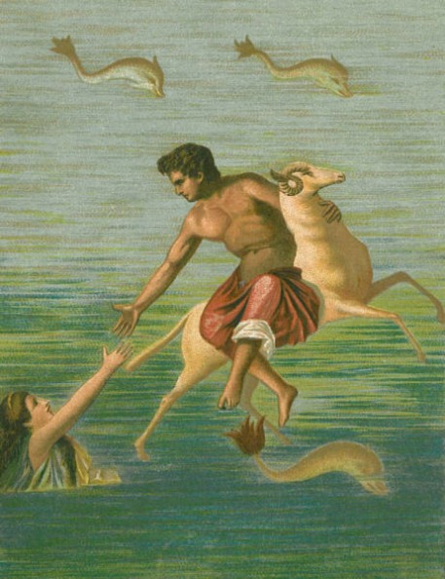Frixos a Hellé
Hellé poslechla bratra a dívala se před sebe na míjející obláčky. Dlouho se dívala kupředu, až se jí zdálo, že beran stojí na místě, že visí mezi oblohou a zemí a obláčky že plují kolem něho. Chtěla se přesvědčit, zda opravdu letí, a podívala se dolů, do hloubky. Zatočila se jí hlava z výšky a rychlosti, jakou beran letěl. Ruce se jí smekly ze zlaté vlny, sjela ze zlatého hřbetu a padala, padala dolů do moře. Frixos za ní vztáhl ruce a málem by byl spadl také. Rychle se spustil na beranu níž, ale sestru pohltily vlny. Už ji nespatřil. Moře, v němž našla Hellé smrt, dostalo po ní jméno, moře Hellino, Hellespont.
Smutně letěl Frixos dál sám a sám. K večeru spatřil na obzoru hory. Vypadaly jako řada obrů a bílé sněhové čepice na vrcholcích ohnivě zářily v zapadajícím slunci. Pod horami se rozkládala úrodná země. Zlatý beran zamířil k nejkrásnějšímu městu té země a snesl se na hebký trávník před mramorovým palácem. Frixos sestoupil z berana a rozhlížel se.
Vinná réva ovíjela štíhlé mramorové sloupy paláce a ve čtyřech stinných loubích šuměly čtyři vodotrysky. Ale nebyla v nich jen voda.
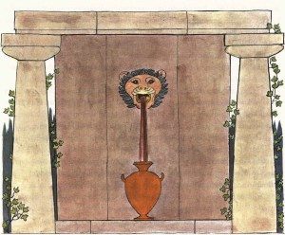Kašna s vínem
Z první kašny tryskalo do výšky čerstvé chladné mléko, z druhé tryskalo sladké víno, z třetí drahocenný olej a teprve čtvrtá vysílala k nebi proud křišťálové vody. Ani voda nebyla obyčejná. V létě byla ledově chladná a v zimě teplá.
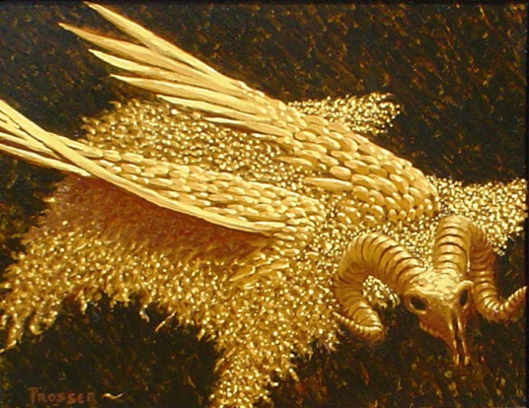
Zatímco, se Frixos podivoval zázračným pramenům, vyšel na nádvoří král Aiétés a pozval chlapce do paláce. Pohostil ho a vyptával se, odkud přichází. Frixos mu vyprávěl o maceše, o zlé věštbě a o beranu i o tom, jak ztratil sestru Hellé. Jakmile král uslyšel o zlatém beranu, zatoužil ho spatřit. Frixos vyvedl krále před palác, kde na trávníku beran odpočíval. Vycházela z něho záře a pozlacovala stromy, trávu a houštiny. Král si musil zastínit oči dlaní.
„Berana obětuji Diovi za své zachránění,“ řekl Frixos, „ale zlaté rouno ti, králi, daruji.„
Král měl ze vzácného daru velikou radost. Po skončené oběti sám donesl zlaté beránčí rouno do háje, zasvěceného bohu války Áreovi, a přibil je zlatými hřeby na větev obrovského dubu. Svou dceru Médeu, která se vyznala v kouzelnictví, požádal, aby mu z hlubin země zavolala strážce zlatého rouna. Médea začala prozpěvovat čarodějné zaříkávání a do háje přilezl velký ještěr s ostrým dračím hřebenem na hřbetu a s plamennou tlamou, v níž se svíjely tři jedovaté jazyky. Drak se poslušně ovinul kolem dubu a dnem i nocí bděl nad svěřeným pokladem.
Frixos zůstal u krále Aiéta a později se oženil s jednou z jeho dcer. Léta plynula. Frixos zemřel, ale sláva zlatého rouna se roznesla po celém světě. Starý král Aiétés chodíval k dubu a těšil se pohledem na zářící rouno. Věštba mu předpověděla, že jeho rodinu stihne neštěstí, pozbude-li rouna. Proto byl rád, že mu jeho poklad hlídá takový netvor.
Mnoho odvážlivců se pokoušelo vzít králi zlaté rouno. Ale ti, kdo šli pěšky, umírali v žhavém písku pouště, oddělující Aiétovu říši od ostatního světa. Ti, kdo pluli na lodích, ztroskotávali na dlouhé a nebezpečné cestě. Ti však, kdo se přece jen do království dostali, neušli dravému a bdělému ještěrovi.
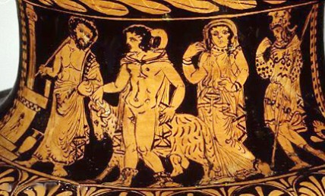
Zlaté rouno zářilo stále v Aiétově zemi, ve dne jako slunce a v noci jako měsíc. Pro ně se vydali i hrdinové, které vedl Iásón.

